1. 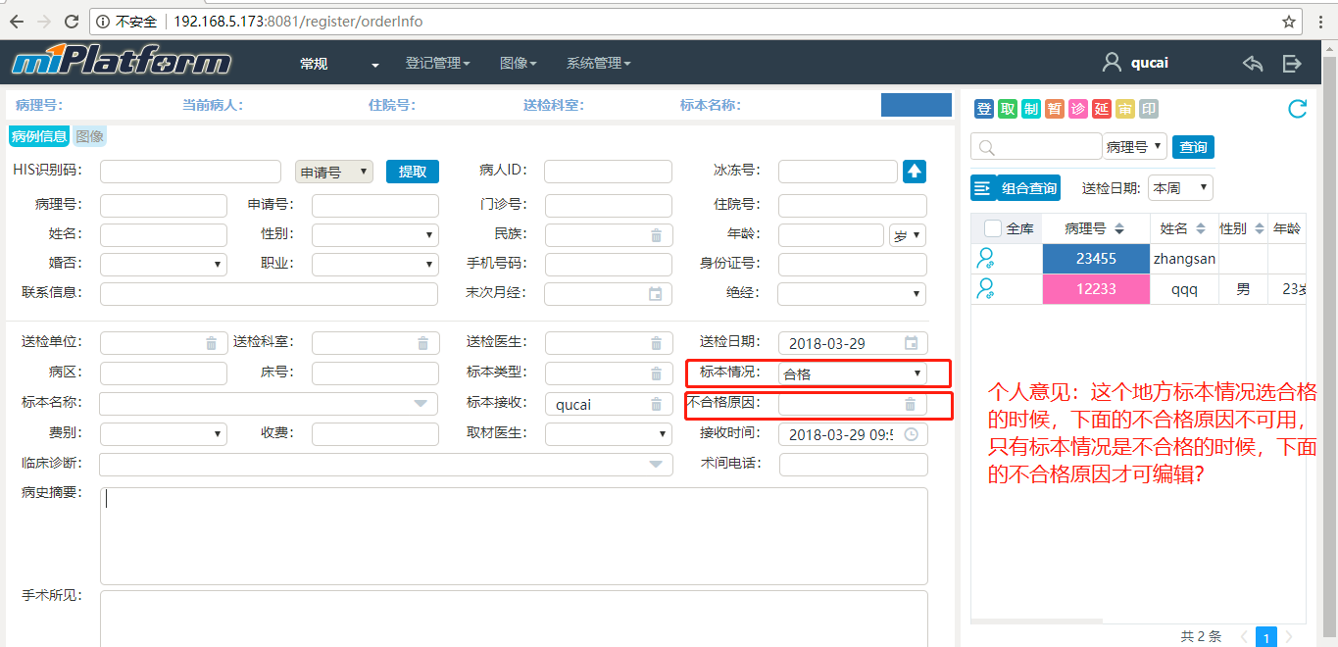

2. 登记界面的标本接收时间看不全

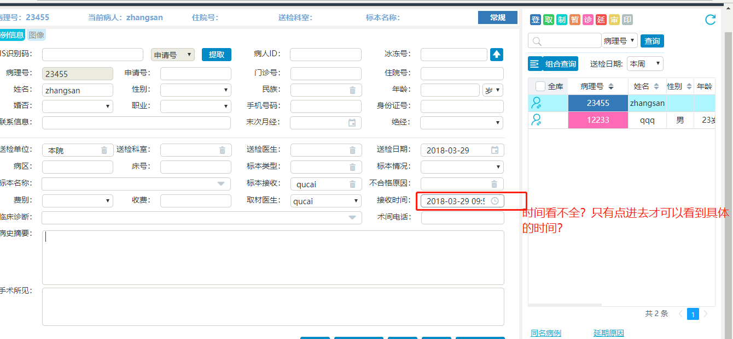

3登记界面拍照，采集成功，但是时间比较长，而且为什么打不开？

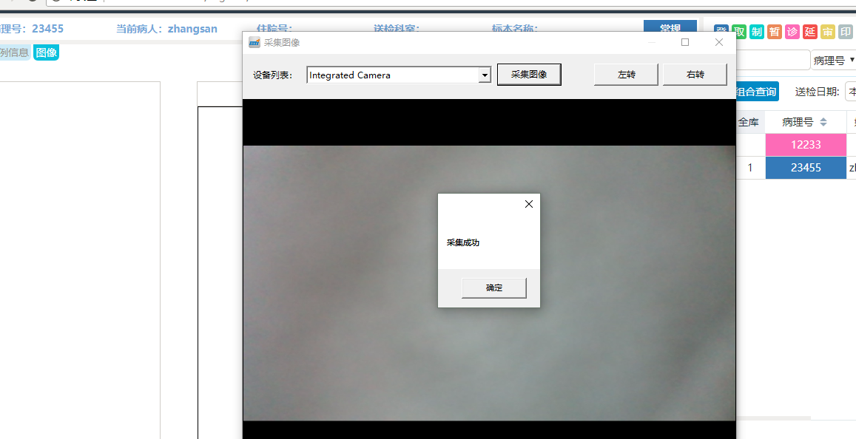

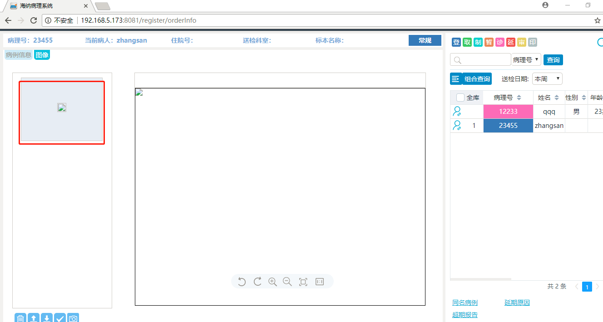

4，取材工作站，模板点击部位名称修改无效

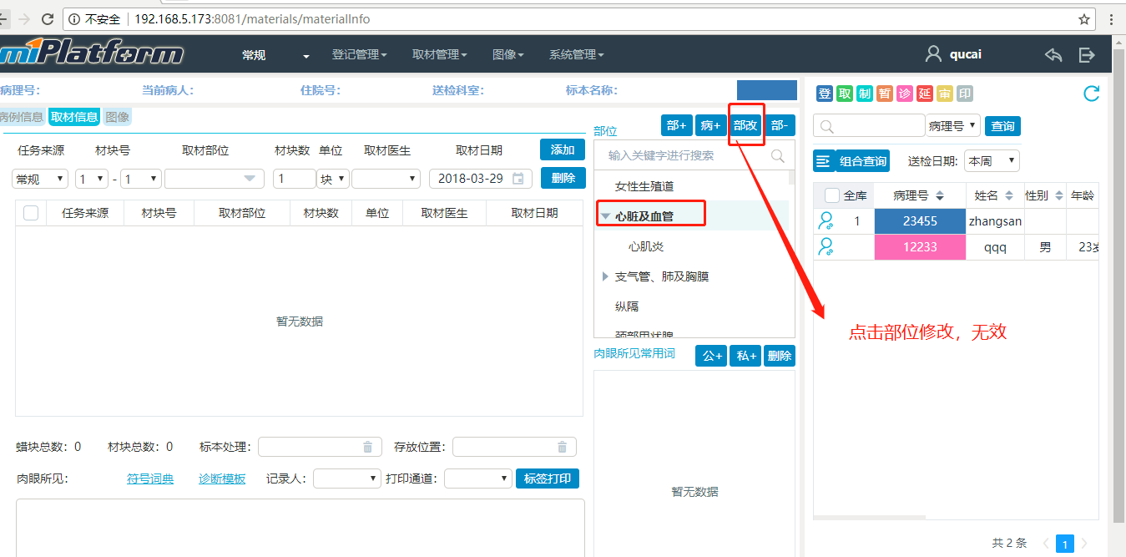

5.界面中的诊断模板里面的内容写不上去

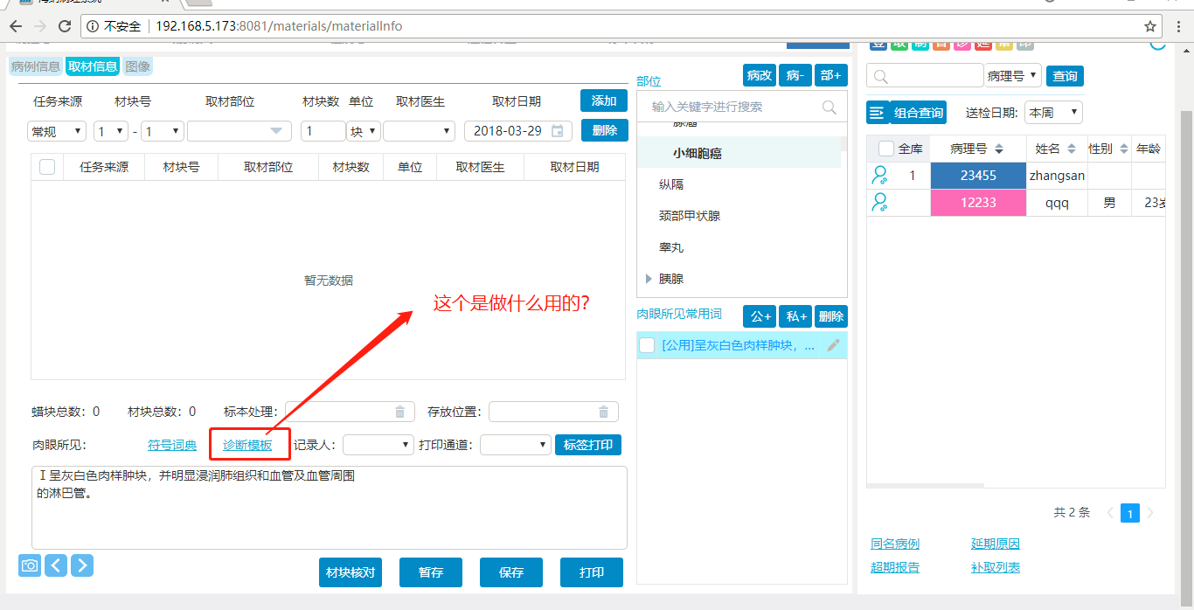

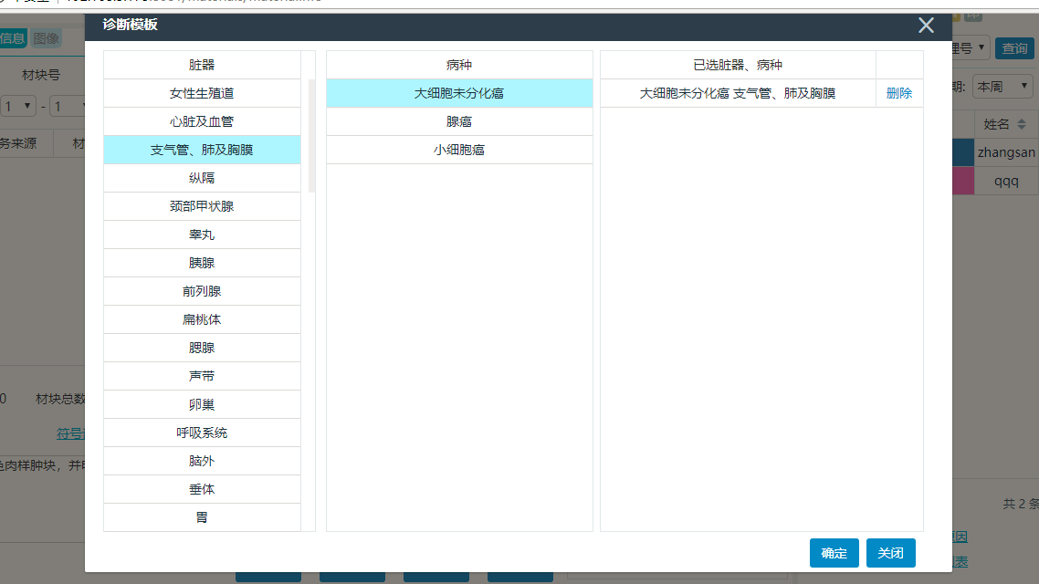

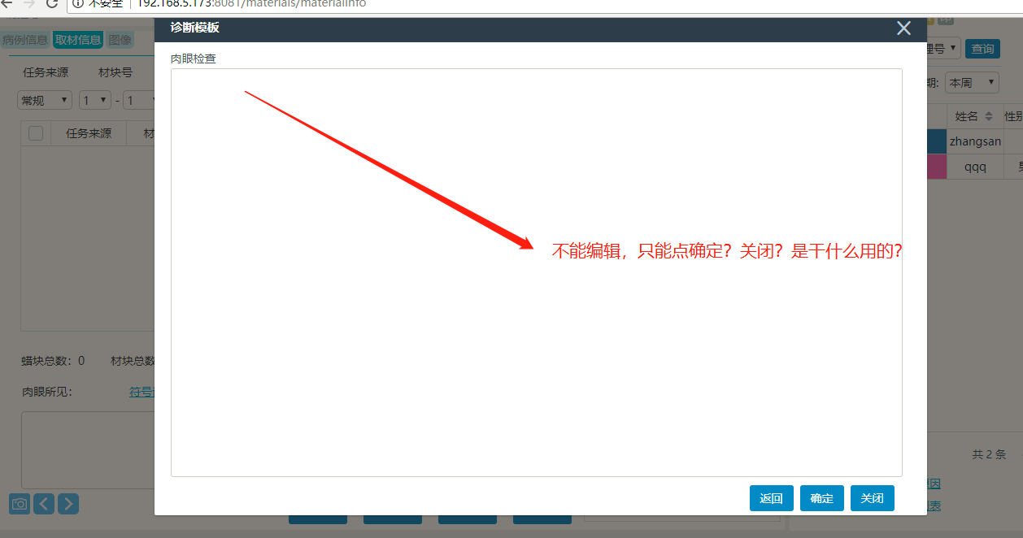

6. 打印包埋盒标签的通道怎么维护？

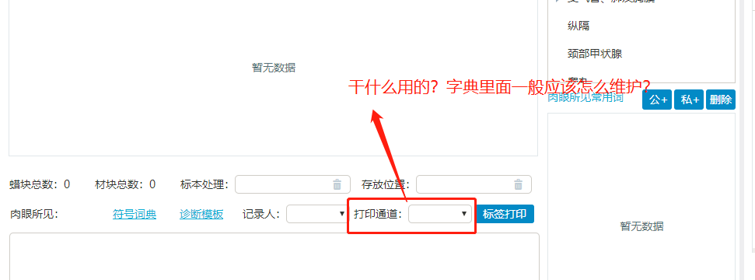

7.

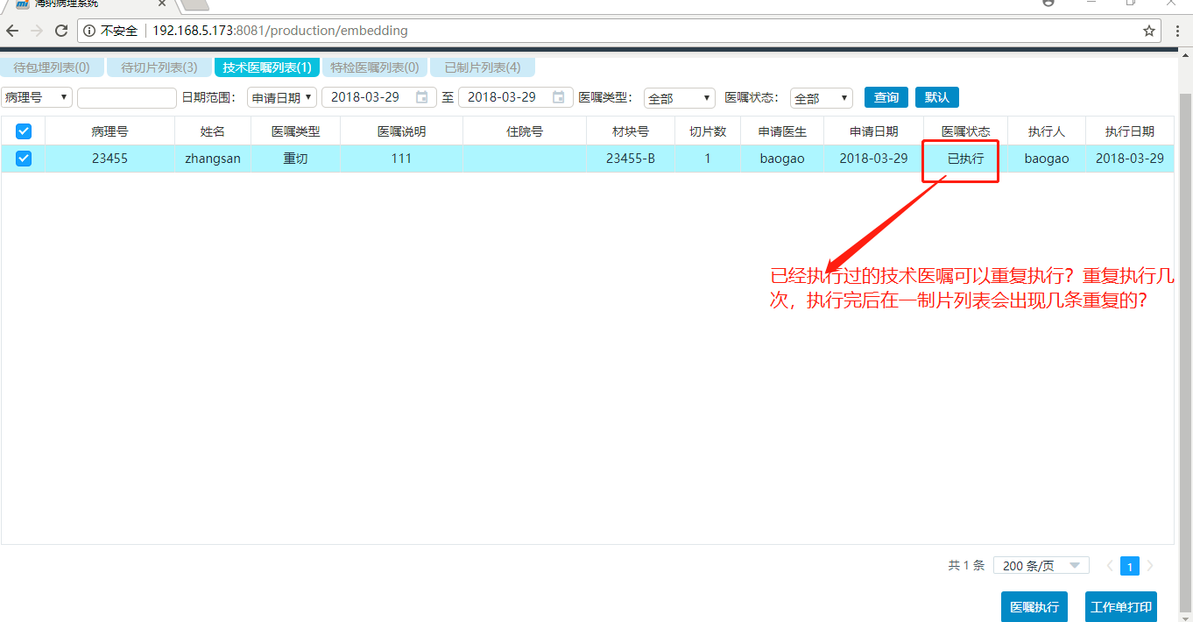

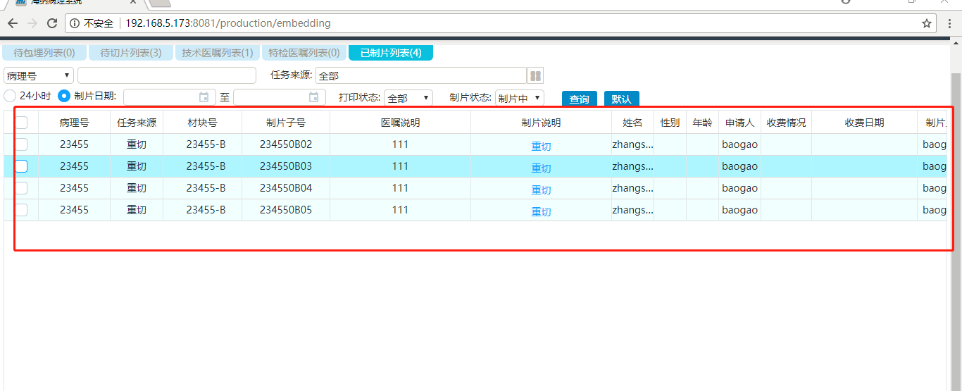

8.冰冻报告怎么预约？是直接手动建一张单子，给个冰冻号？送检时间和接收时间怎么填写？

9.登记界面，点击新建，自动生成的病理号格式能不能维护？

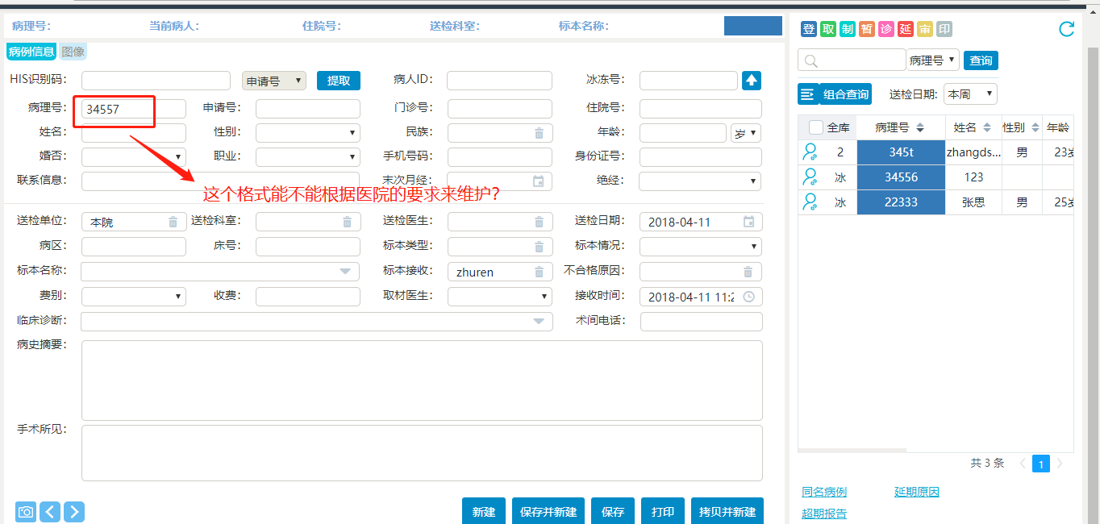

10．如果是登记处接受标本的时候标本不合格。那么该患者还是会被登记？在哪里打印退回通知单？

11.已登记的患者如何取消？（例如登记完后不做了，怎么取消？）

12.登记界面，如果是手动建单子，如果填写了病人ID或者申请号，则会出现网络错误，如图：

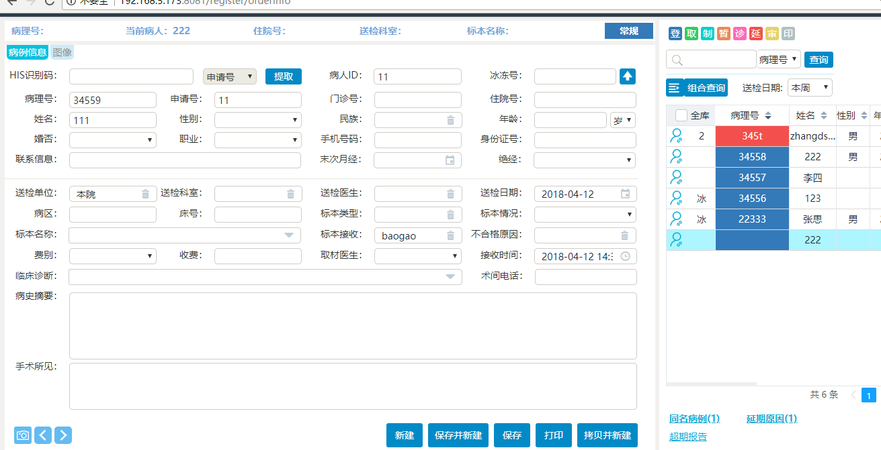

点击保存，则会出现如下错误

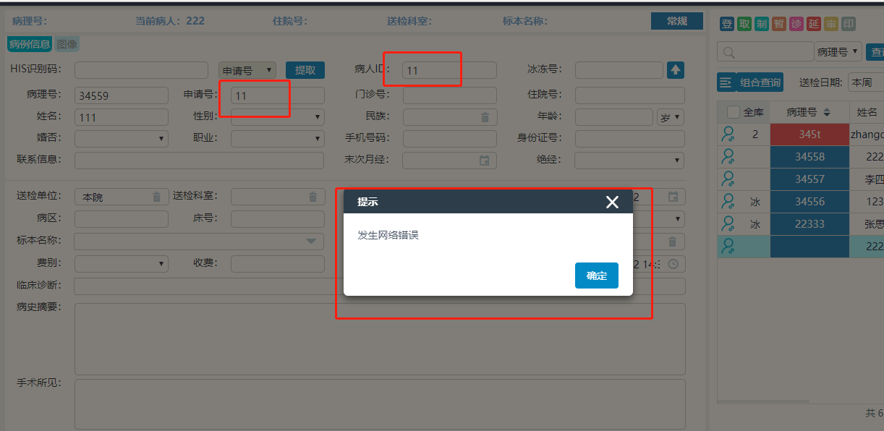

13.登记界面，病理号不是必填项？不是唯一的标识吗？删除后仍能保存成功

进行如下操作：1，登记界面点击新建2，输入患者姓名后，手动把病理号删掉，点击保存成功，3.保存后，再点击该患者，修改患者信息，病理号不允许修改？

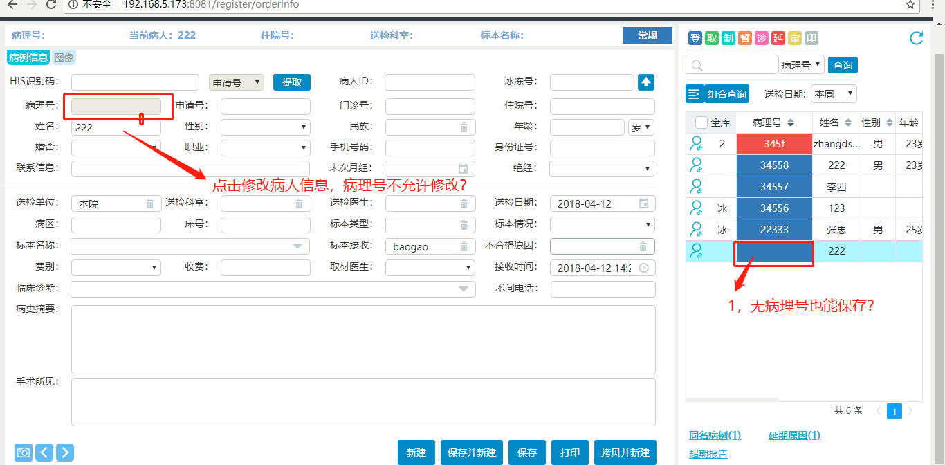

14，诊断工作站，问题一：如果有延期报告，点击该延期患者，右下角按钮中会显示延期原因（1），但是此时如果不刷新界面，点击没有延期患者，依然会出现延期原因（1），也就是说这个延期原因的按钮，不会自动刷新。问题二：延期患者怎么取消？点击延期患者的延期原因，删除延期内容后保存，刷新界面，该患者依然还是有延期标记，但是不显示延期原因。

问题1截图：

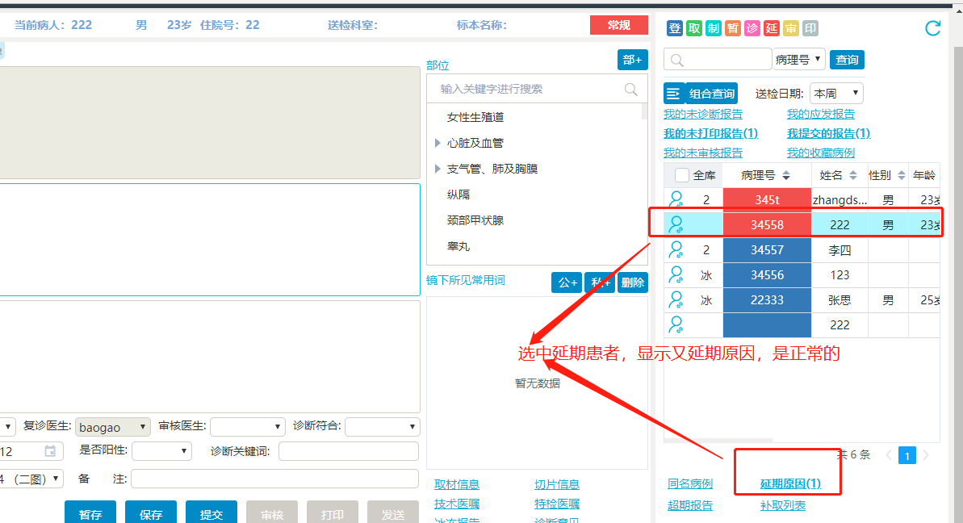

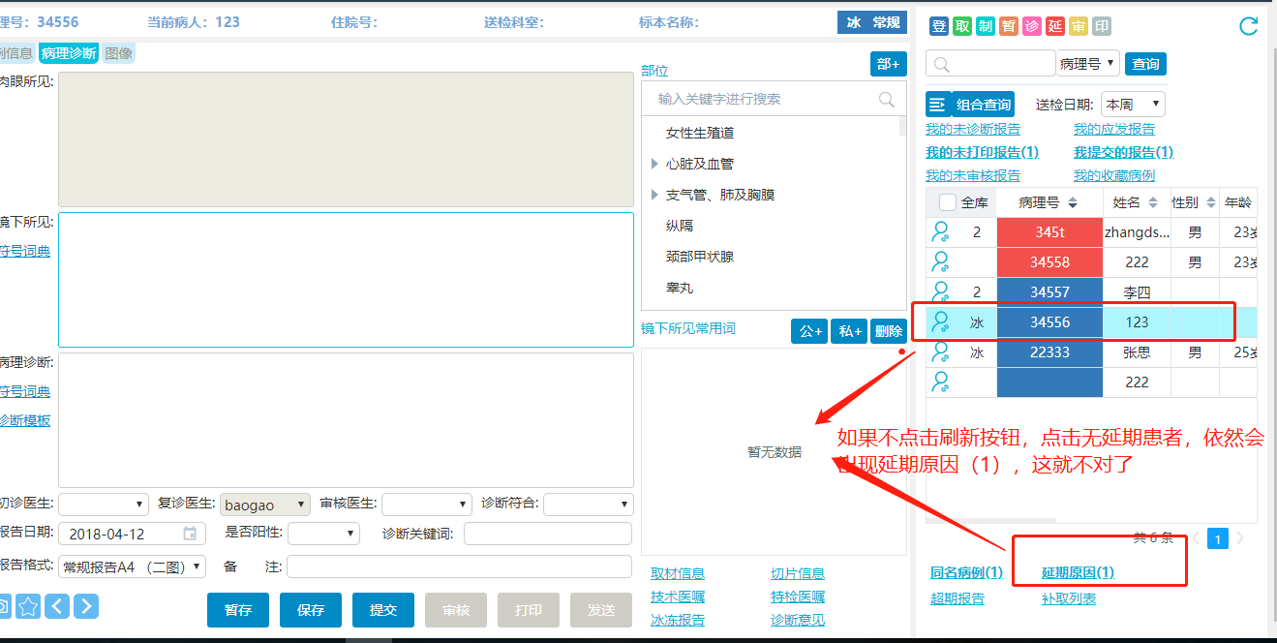

问题二截图：

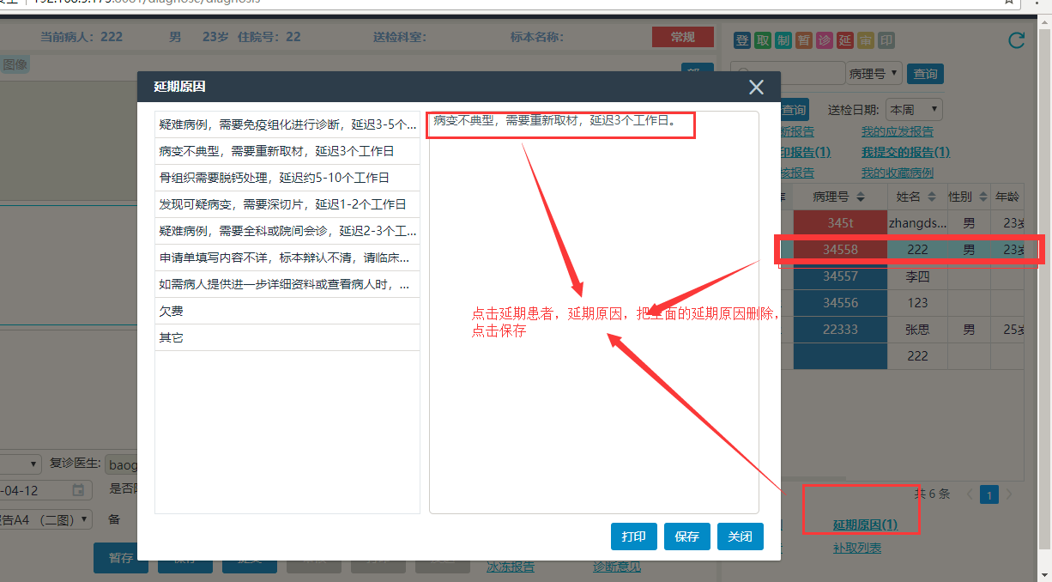

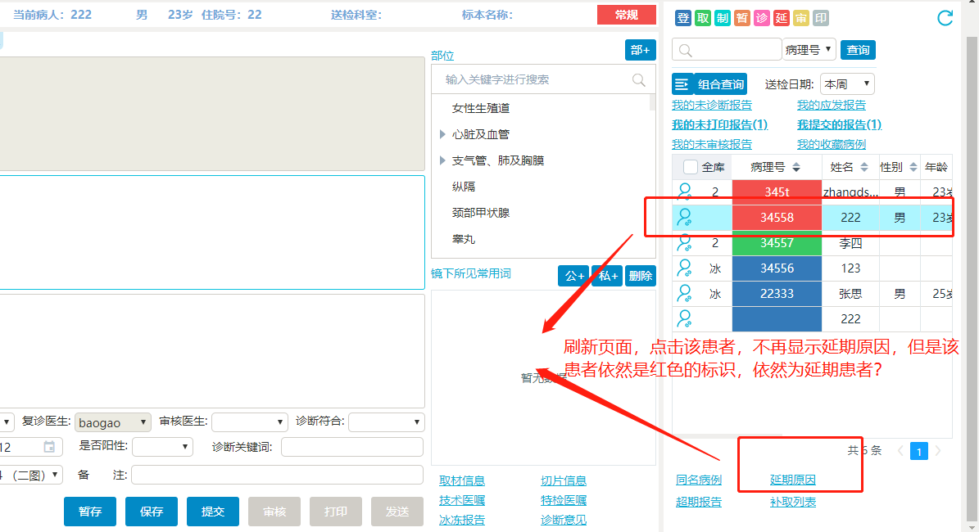

15，怎么定义超期报告的，我看设置界面只能定义冰冻报告的超期时间，常规的报告有没有超期时间？怎么设置？